Министерство науки и высшего образования РФ
Федеральное государственное автономное образовательное учреждение
высшего образования
«СИБИРСКИЙ ФЕДЕРАЛЬНЫЙ УНИВЕРСИТЕТ»

КОМПЛЕКТ ОЦЕНОЧНЫХ МАТЕРИАЛОВ
ПО ДИСЦИПЛИНЕ (МОДУЛЮ) / ПРАКТИКЕ

Б1.О.02 История России
Код и наименование дисциплины (модуля)/практики

Образовательная программа 03.05.02.30 Фундаментальная и прикладная физика

Направление подготовки/специальность 03.05.02 Фундаментальная и прикладная физика

Красноярск 2025

№ п/п | Компетенция | Содержание вопроса | Правильный ответ
1 | УК-5. Способен анализировать и учитывать разнообразие культур в процессе межкультурного взаимодействия | 1. Прочитайте текст и установите соответствие.  С правящими в IX-X вв. киевскими князьями принято связывать несколько значимых событий в истории Древнерусского государства. Сопоставьте имена князей и исторические события.  К каждому элементу первого столбца подберите соответствующий элемент из второго.
  Имя правителя | Событие
  1) Олег | а) проведение налоговой реформы
  2) Ольга | б) проведения религиозных реформ и начало крещения Руси
  3)Владимир | в) создание первого судебника
   | г) объединение Киева и Новгорода
  1 | 2 | 3
  г | а | б
1 |  | 2. Прочитайте текст, изучите карту и впишите слово.  Это историческое событие было направлено на формирование абсолютной власти правителя государства, социально-экономические последствия для жителей многих территорий страны были очень тяжелыми. Так, Новгород после завершения этого периода не смог восстановить свой статус.  О каком событии идет речь? ______________  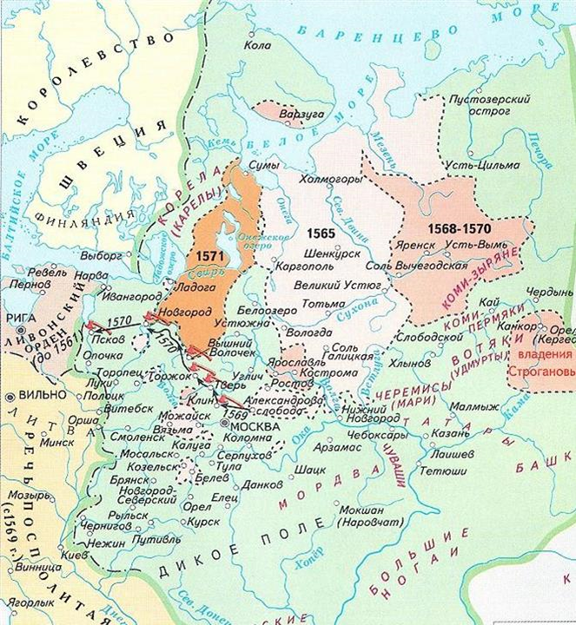 | опричнина
1 |  | 3. Прочитайте текст и установите последовательность.  История российского государства XVIII в. после завершения правления Петра Великого получила название «эпоха дворцовых переворотов». Для основной массы населения страны крестьянства эта эпоха связана с усилением крепостного права. Укажите в правильной хронологической последовательности имена российских императоров, правивших в эпоху дворцовых переворотов.
  1) Елизавета Петровна
  2) Екатерина I
  3) Петр III
  4) Анна Иоанновна
  5) Петр II
  2 | 5 | 4 | 1 | 3
1 |  | 4. Прочитайте текст и установите соответствие.  Установите соответствие между фамилиями деятелей науки и культуры и сферой их деятельности.  К каждому элементу первого столбца подберите соответствующий элемент из второго.
  Фамилия | Сферы деятельности
  1) П.Н. Яблочков | а) живопись
  2) И.М. Сеченов | б) физика
  3)В. Г. Перов | в) музыка
   | г) биология
  1 | 2 | 3
  б | г | а
1 |  | 5. Прочитайте текст и установите последовательность.  Эти органы власти оказали значительное влияния на развитие российского общества (реализацию экономической политики, финансирование культуры, образование). Некоторые из них существуют и в настоящее время. Все они появились в XX веке и затрагивают события, начиная со времен Российской империи до XXI века.  Расположите в хронологическом порядке исходя из даты их создания.
  1) Федеральное Собрание
  2) Государственная Дума
  3) Совнархоз
  4) Совнарком
  2 | 4 | 3 | 1
1 |  | 6. Прочитайте текст и выберите один правильный ответ.  Важнейшим политическим мероприятием, осуществленным в 1762 г. Петром III, стало издание:  а) Жалованной грамоты городам  б) Жалованной грамоты дворянству  в) Указа о престолонаследии  г) Манифеста о даровании вольности и свободы всему российскому дворянству | г
1 |  | 7. Прочитайте текст и установите соответствие.  Установите соответствие между территориями и годами их присоединения к России/СССР.  К каждому элементу первого столбца подберите соответствующий элемент из второго.
  Территория | Год присоединения
  1) Западная Украина и Западная Белоруссия | а)1783 г.
  2) Крым | б) 1772 г.
  3) Приамурье | в) 1939 г.
  4) Тыва | г) 1858 г.
   | д) 1944 г.
  1 | 2 | 3 | 4
  в | а | г | д
1 |  | 8. Прочитайте текст и выберите один правильный ответ.  «Полюдьем» в древней Руси называли:  а. вечевые сходы  б. сбор князем дани с подвластных ему земель  в. племенное ополчение  г. городских жителей | б
1 |  | 9. Прочитайте текст и установите последовательность.  Определите последовательность исторических событий, повлиявших на историю и культуры народов России
  1) создание «прогрессивного блока»
  2) февральская буржуазная революция
  3) начало Первой мировой войны
  4) выступление генерала Корнилова
  5) заключение Брестского мира
  3 | 1 | 2 | 4 | 5
1 |  | 10. Прочитайте текст и установите последовательность.  Расположите в хронологическом порядке события, оказавшие влияния на социально-экономические и культурное развитие народов российской империи/Советского Союза.  1) декрет о ликвидации безграмотности  2) аграрная реформа П.А. Столыпина  3) создание единой общности «советский народ»  4) утверждение первого пятилетнего плана  5) переход к новой экономической политике
  2 | 1 | 5 | 4 | 3

